Казанский авиационно-технический колледж имени П.В. Дементьева
Общая информация | Специальности подготовки | Контингент преподавателей | Аккредитованные образовательные программы
Сайт ссуза: http://kaviat.ru
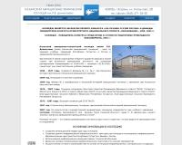 | Государственный ссуз  Адрес: 420036, Республика Татарстан, г. Казань, ул. Копылова, д. 2б  Телефон: (843) 571-35-30

Государственное бюджетное образовательное учреждение среднего профессионального образования "Казанский автотранспортный техникум им. А.П. Обыденнова"
Общая информация | Специальности подготовки | Контингент преподавателей | Аккредитованные образовательные программы
Сайт ссуза: http://katt-kaz.narod.ru
Государственный ссуз
Год основания: 1945 г.
Адрес: 420101, г.Казань, ул.Карбышева, д.64
Телефон: (843) 35-52-31, 35-48-62

Директор: Казанцев Сергей Александрович

Государственное автономное профессиональное образовательное учреждение "Казанский колледж коммунального хозяйства и строительства"
Общая информация | Специальности подготовки | Контингент преподавателей | Аккредитованные образовательные программы
до 17.06.2013 г. - Казанский государственный профессиональный педагогический колледж
Сайт ссуза: http://kkkhis.ru

Федеральное государственное бюджетное образовательное учреждение среднего профессионального образования "Казанский колледж технологии и дизайна"
Общая информация | Специальности подготовки | Контингент преподавателей | Аккредитованные образовательные программы
до 2011 г. - Казанский техникум легкой промышленности
Сайт ссуза: http://www.kktd.ru
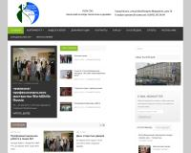 | Государственный ссуз  Адрес: 420021, Республика Татарстан, г. Казань, ул. Марджани, д. 26  Телефон: (843) 293-42-12, 293-44-82, 293-01-84  Факс: (843) 293-42-12  Электронная почта: ktlp1@yandex.ru
Директор: Саурова Галина Анатольевна
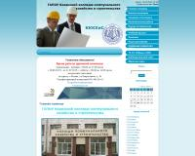 | Государственный ссуз  Год основания: 1947 г.  Адрес: 420095, г. Казань, ул. Энергетиков, д. 10  Телефон: (843) 564-33-94  Телефон приемной комиссии: (843) 564-26-41  Факс: (843 ) 564-33-94  Электронная почта: kgppk06@mail.ru

Директор: Бакаев Жамиль Адельзянович

Казанский кооперативный техникум
Общая информация | Специальности подготовки | Контингент преподавателей | Аккредитованные образовательные программы
Сайт ссуза: http://www.ssuz.kcn.ru
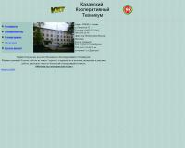 | Негосударственный ссуз  Адрес: 420089, Республика Татарстан, г. Казань, ул. Даурская, д. 32  Телефон: (843) 298-52-96  Электронная почта: cooptex@yandex.ru

Казанский медицинский колледж
Общая информация | Специальности подготовки | Контингент преподавателей | Аккредитованные образовательные программы

Государственный ссуз
Адрес: 420101, Республика Татарстан, г. Казань, ул. Мавлютова, д. 34
Телефон: (843) 229-33-11, 229-28-41
Электронная почта: kbmk@kzn.ru

Казанский механико-технологический техникум пищевой промышленности
Общая информация | Специальности подготовки | Контингент преподавателей | Аккредитованные образовательные программы

Государственный ссуз
Адрес: 420021, Республика Татарстан, г. Казань, ул. Тукая, д. 113
Телефон: (843) 277-41-21, 277-41-71, 277-41-61
Электронная почта: kmtt@I-set.ru

Федеральное государственное образовательное учреждение среднего профессионального образования Казанский строительный колледж
Общая информация | Специальности подготовки | Контингент преподавателей | Аккредитованные образовательные программы
Сайт ссуза: https://edu.tatar.ru
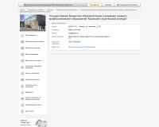 | Государственный ссуз  Адрес: 420075, г. Казань, ул. Липатова, д. 25  Телефон: (843) 234-18-99, 234-19-23  Электронная почта: info@16kck.ru

Казанский техникум железнодорожного транспорта - филиал федерального государственного бюджетного образовательного учреждения высшего профессионального образования «Самарский государственный университет путей сообщения»
Общая информация | Специальности подготовки | Контингент преподавателей | Аккредитованные образовательные программы
Сайт ссуза: http://ктжт.рф
Государственный ссуз
Год основания: 1985 г.
Адрес: 420076, Республика Татарстан, г. Казань, ул. Алтынова, д. 4
Телефон: (843) 524-86-68, 294-27-11
Электронная почта: ktgtkol@mi.ru
Государственная аккредитация: Приказ № 2591 от 23.12.2011 на срок до 23.12.2017

Казанский технологический колледж
Общая информация | Специальности подготовки | Контингент преподавателей | Аккредитованные образовательные программы

Государственный ссуз
Адрес: 420032, г.Казань, ул.25 Октября, д. 10 А
Телефон: (843) 554-73-29

Казанский филиал Лаишевского сельскохозяйственного техникума
Общая информация | Специальности подготовки |  | Контингент преподавателей | Аккредитованные образовательные программы
Государственный ссуз
Адрес: 420047, Республика Татарстан, г. Казань, ул. М. Армавирская, д. 31а
Телефон: (843) 571-30-69
Электронная почта: kflcht@yandex.ru

